**停课不停学 停课不停教**

**四川大学在线教学与混合式教学培训**

（利用QQ群进行教学的培训教程）

利用QQ群，通过群文件（视频和文档）和群公告可以有效地实施500学生以内的学习指导，通过群投票实施调查反馈，还可以通过屏幕共享的方式实施直播教学。为保证更好的直播效果，建议老师们用zoom或者腾讯会议进行直播。

## 使用步骤

教程链接《QQ群通话在线教学》

<https://act.qzone.qq.com/vip/meteor/blockly/p/3488xb2297>



微信扫描二维码后请选择在浏览器中打开

### 步骤1.建群

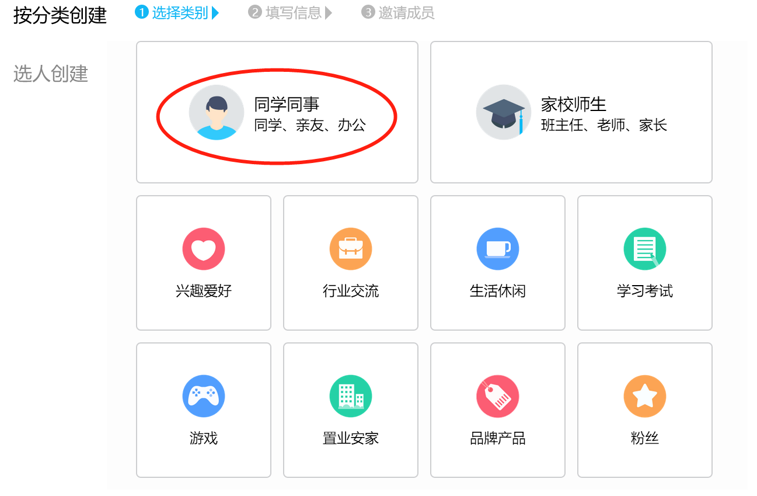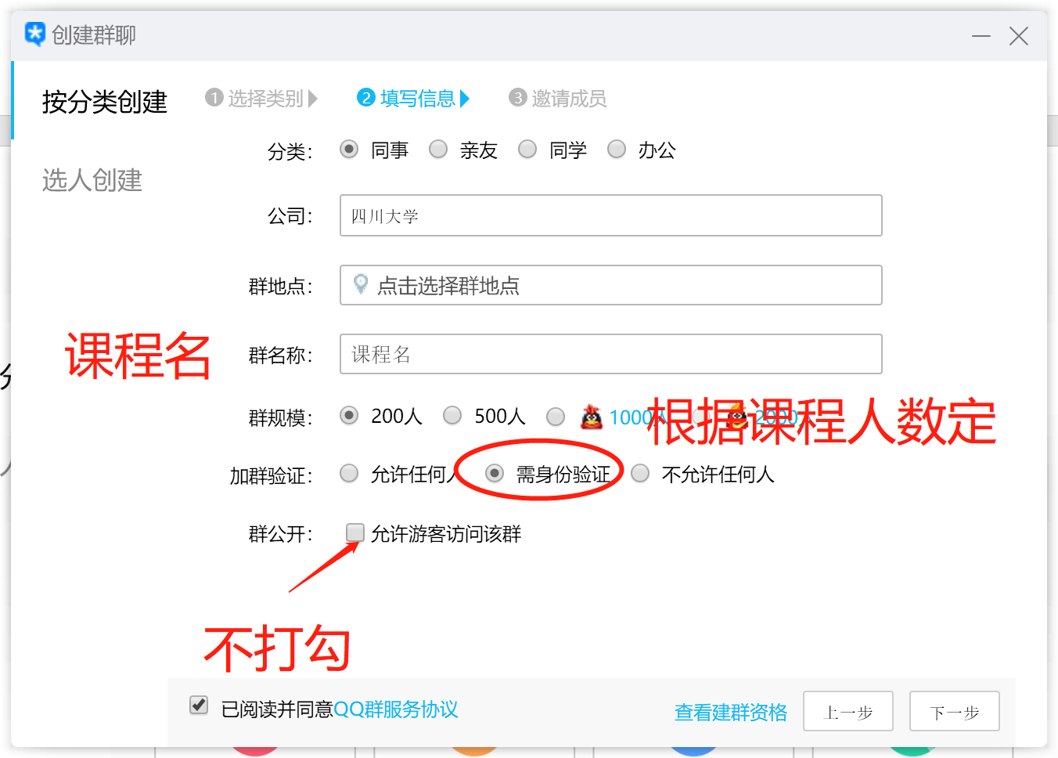

### 步骤2.群设置：（供老师们参考，需要注意让同学们实名参加）

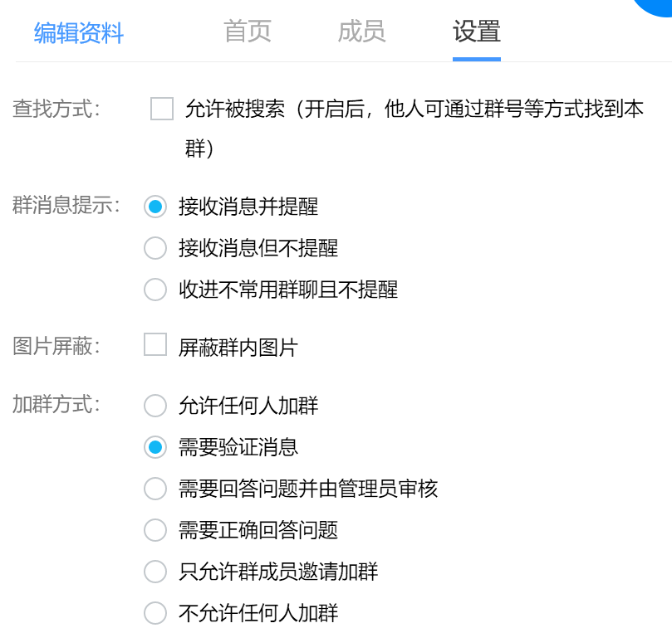 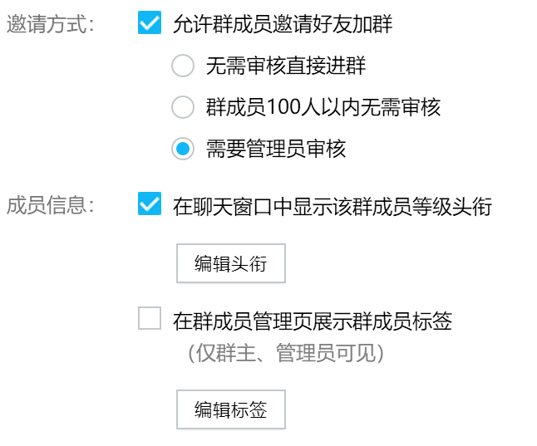 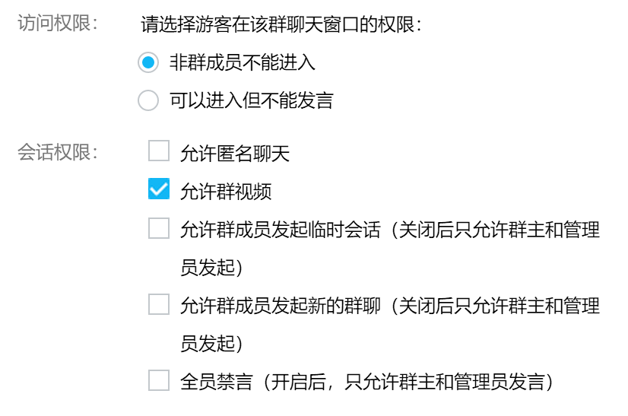 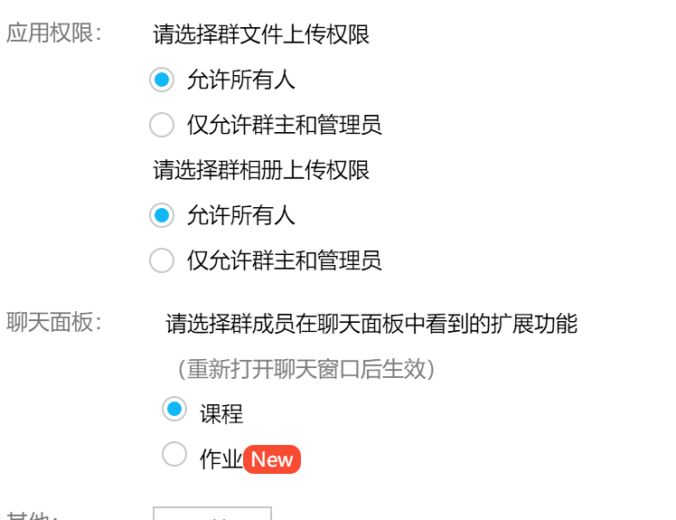

### 步骤3.设置管理员-建议将助教设置为管理员

### 步骤4.学习资料发布

**公告发布：**

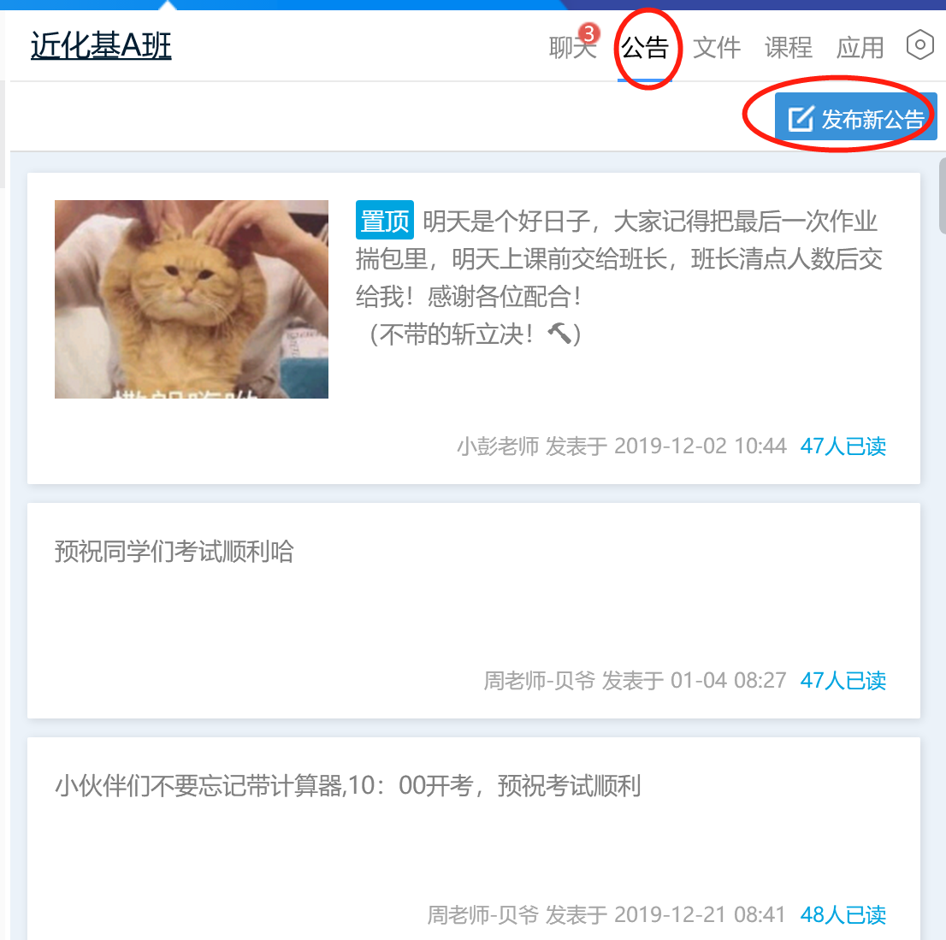

**文件上传**

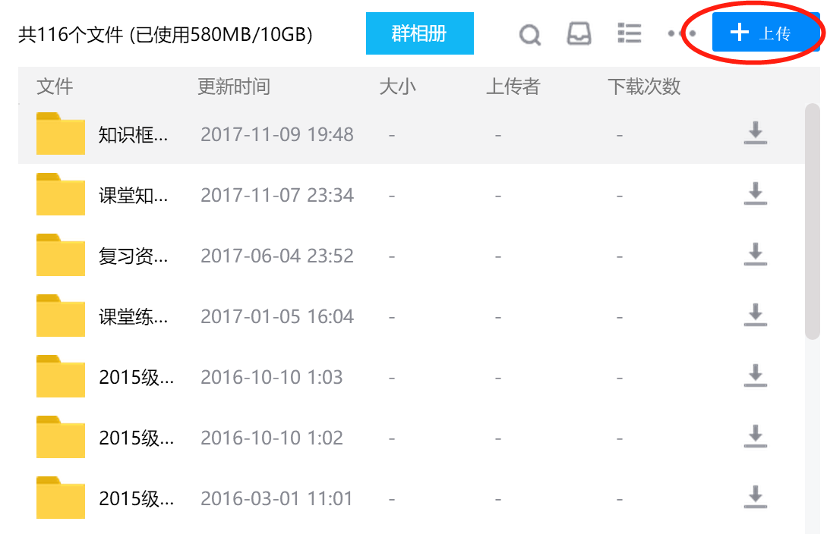

### 步骤5.直播教学

群视频

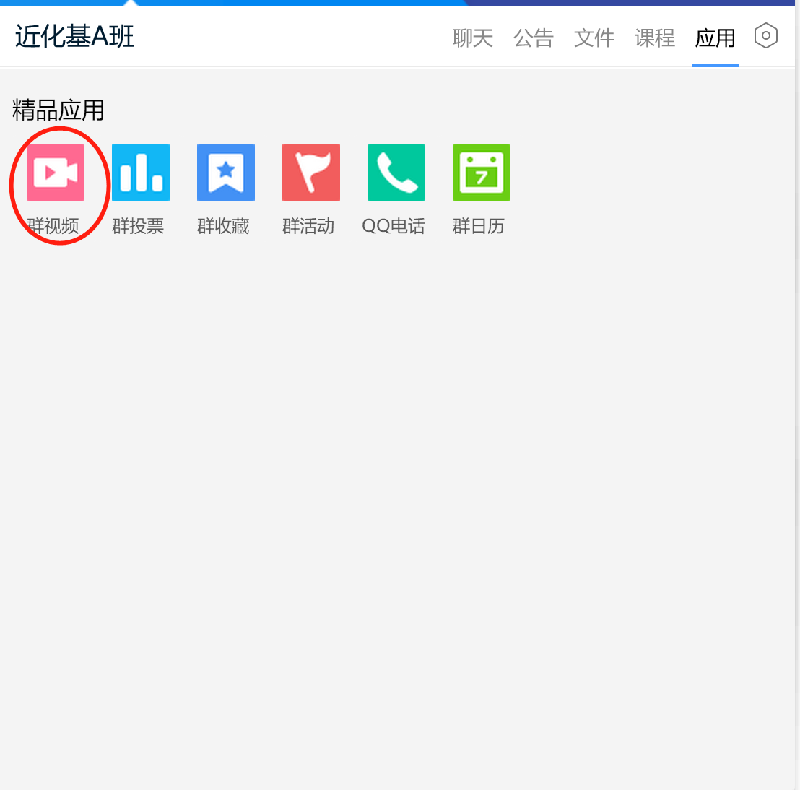

屏幕共享/文档分享

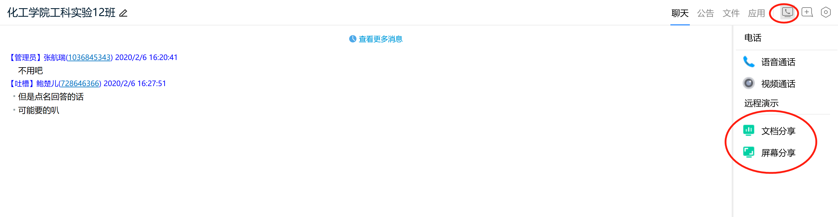

### 替代方案一：腾讯会议

简介及下载<https://meeting.qq.com/index.html>

便捷上手，可用微信小程序登录，适合40人以下的直播上课

### 替代方案二：Zoom会议

简介及下载<https://zoom.com.cn/>

专业，适合100人以下直播上课需求

### 步骤6：调查反馈：可通过群投票的方式实施

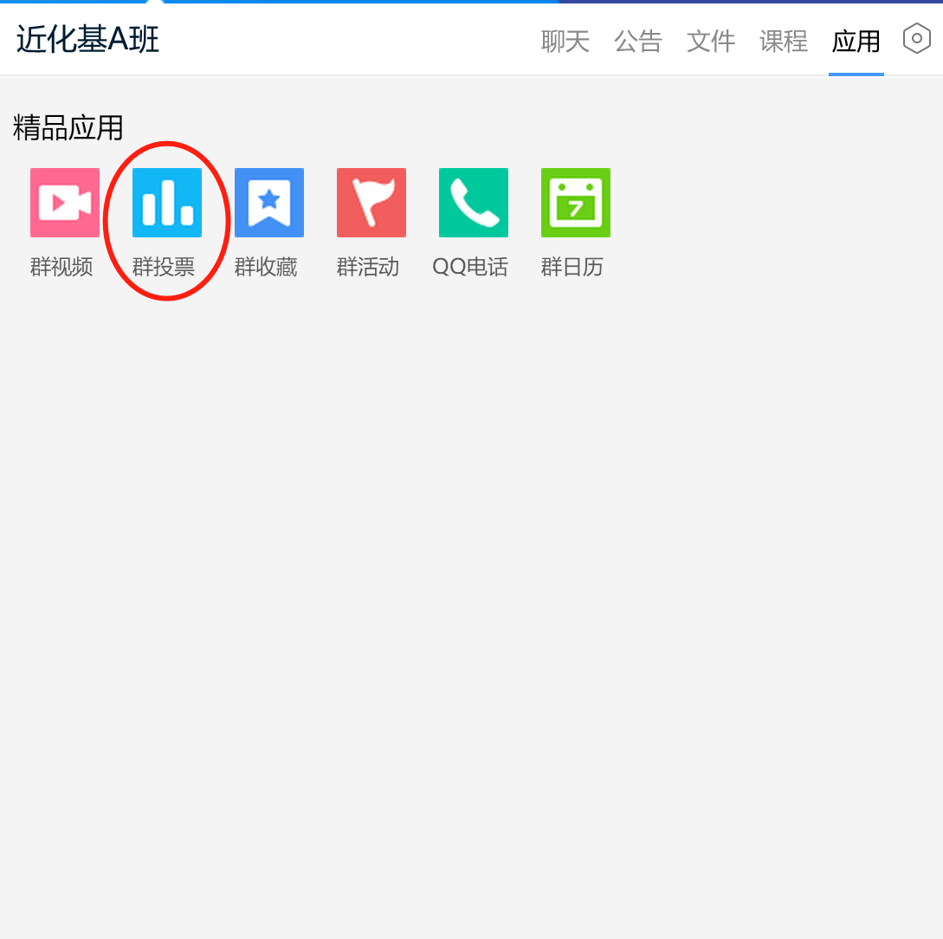

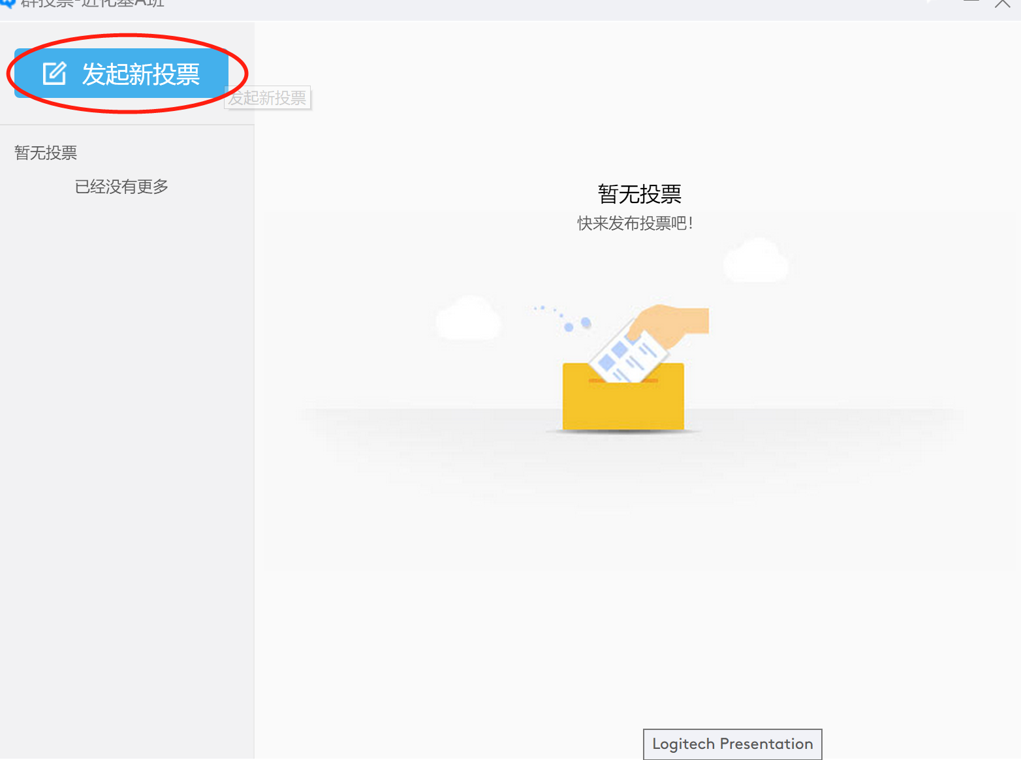

### 步骤7：qq作业系统

教程：

https://act.qzone.qq.com/vip/meteor/blockly/p/3492x78898

微信扫描二维码后请选择在浏览器中打开

## 建议：

* 软件的使用可以请助教协助完成；
* 直播教学建议将45分钟的课拆分成2-3节，每节15-20分钟，每节中间休息5分钟；
* 可以将录播与直播教学结合；
* 上课要有仪式感，教师和学生均需正装出席；
* 课后作业很重要；
* 教材可提前请助教录制成pdf发到群里

## 公益讲师团队

Zoom使用

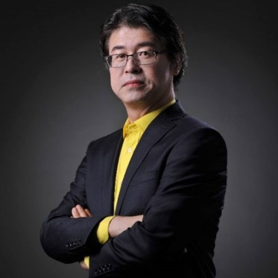

姚金龙，找IT生态战略委员会理事长，苏州市龙德信息公司创始人&CEO，苏州市吴中区软件协会副会长，得到大学0期学员，CIO时代学院25届学员，ISO20000主任审计师，微软MCT金牌讲师

线上教学设计与体验



赵智力，精英英语企业培训部 副总监 本科化学工程与工艺，硕士英语语言教育学，先后担任新东方成人培训部英文老师，教学督导，扎实的教学功底和丰富的培训管理经验，擅长定制化培训的研发及管理工作，能胜任各类大型培训管理工作。负责项目多个世界500强企业高管、国际化精英人才的培训管理工作，保持精英英语企业培训团队的项目管理水平在业界前三名的优势位置。

## 课程内容

培训视频：

* QQ群软件基础功能使用
* 建群、群设置，公告、文件、群共享、群视频、群屏幕等
* Zoom和腾讯会议使用

直播教学/公开课：

* 直播软件教学体验
* 在线课程教学体验
* 应老师们需求会进一步添加内容

## 参加方式

欢迎老师加入四川大学QQ教学培训群，群中将上传相关学习资料，也有助教及时响应教师们在教学过程中的问题，老师们也可在群中相互学习。

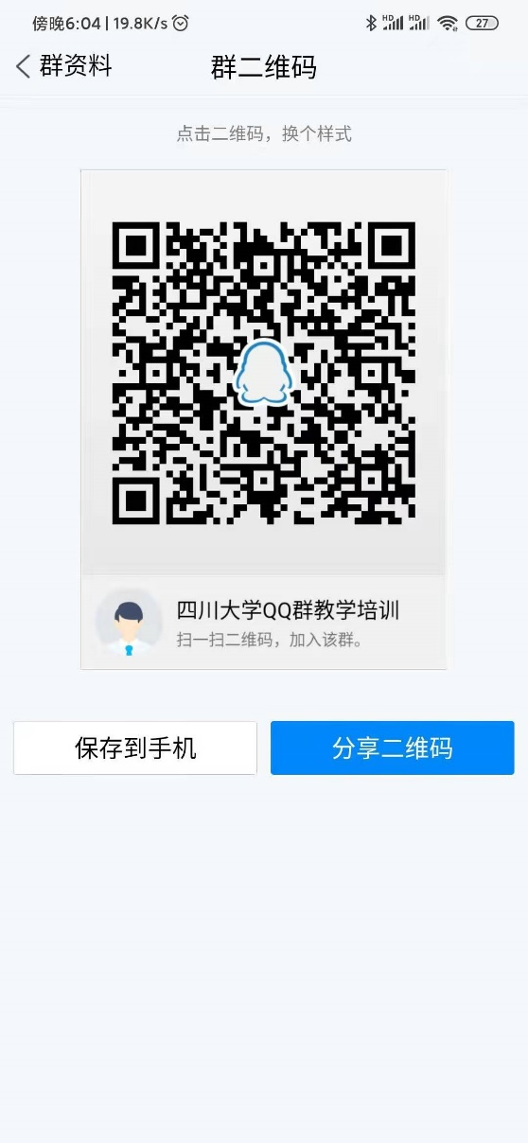

相关培训时间安排详见群里通知